保密级别：□绝密 □机密 ■秘密 □内部公开

代码走查工具（Ali-CodeAnalysis）
推广执行报告

浙江中测新图地理信息技术有限公司
文档修订记录
版本编号或者更改记录编号 | *变化  状态 | 简要说明（变更内容和变更范围） | 日期 | 变更人 | 审核日期 | 审核人
V0.1 | A | 完成推广项目选择 | 2021-01-07 | 俞凯杰 | 2021-01-08 | 叶冬梅
V1.0 | M | 进行推广评估 | 2022-01-09 | 俞凯杰 | 2022-01-17 | 叶冬梅
*变化状态：A——增加，M——修改，D——删除

目 录
1 推广计划 1
1.1 推广项目 1
1.2 假设、约束、依赖 2
1.3 推广策略 2
1.4 人员安排 2
1.5 软件资源需求 4
1.6 培训需求 4
1.7 风险计划 4
1.8 干系人计划 4
1.9 推广进度安排 5
1.10 推广成功标准 6
1.11 推广评估 6

推广计划

推广项目
序号 | 项目名称 | 项目类型
1 | 上虞区历史建筑管理系统项目 | 定制开发型项目
2 | 海宁市历史建筑管理系统项目 | 定制开发型项目
3 | 绍兴市勘测院项目管理系统项目 | 定制开发型项目
4 | 德清县生态保护红线管理系统 | 定制开发型项目
5 | 安吉县生态保护红线管理系统 | 定制开发型项目
6 | 安吉工业园区综合管理系统 | 定制开发型项目
7 | 升华物流智慧园区管理系统 | 定制开发型项目
8 | 德清亚运场馆数字孪生系统 | 定制开发型项目
9 | 南浔工业经济运行管理系统 | 定制开发型项目
10 | 德清消防验收辅助决策系统 | 定制开发型项目
11 | 上虞一图管城管理系统 | 定制开发型项目
12 | 德清智慧旅游服务系统 | 定制开发型项目
13 | 水晶晶南浔智慧文旅服务系统 | 定制开发型项目
14 | 水晶晶南浔智慧党建系统 | 定制开发型项目
15 | 柯桥市中医院智慧管控系统项目 | 定制开发型项目
16 | 顺义区生态保护红线综合管控系统 | 定制开发型项目
17 | 嘉兴南湖智慧旅游系统 | 定制开发型项目
18 | 三亚蜈支洲综合管控系统 | 定制开发型项目
19 | 青海茶卡盐湖综合管理系统 | 定制开发型项目
20 | 南浔古镇综合管理系统 | 定制开发型项目
21 | 下姜村数字乡村管理系统 | 定制开发型项目
22 | 上虞张村数字乡村管理系统 | 定制开发型项目
23 | 德清五四村数字乡村管理系统 | 定制开发型项目

假设、约束、依赖
假设
- 项目推行过程中没有重大变更
约束
- 在组织所有新开工项目中推广执行

推广策略
- 组织所有新开工项目必须执行。
- 已经开工的项目，当前阶段处于开发阶段之后的，暂不执行；处于开发阶段之前的，执行。
- EPG在12月31日前对纳入推广已结项一个月的项目进行推广总结。

人员安排
序号 | 项目名称 | 人员数量 | 项目经理 | 起止时间 | 备注
1 | 上虞区历史建筑管理系统项目 | 2 | 张勇 | 2021/1/9至2021/2/31
2 | 海宁市历史建筑管理系统项目 | 3 | 王正宁 | 2021/1/20至2021/3/10
3 | 绍兴市勘测院项目管理系统项目 | 4 | 周淑琰 | 2021/1/30至2021/3/31
4 | 德清县生态保护红线管理系统 | 4 | 叶竞文 | 2021/2/20至2021/4/10
5 | 安吉县生态保护红线管理系统 | 2 | 王正宁 | 2021/2/25至2021/4/31
6 | 安吉工业园区综合管理系统 | 3 | 张勇 | 2021/3/5至2021/4/30
7 | 升华物流智慧园区管理系统 | 2 | 周淑琰 | 2021/3/19至2021/5/8
8 | 德清亚运场馆数字孪生系统 | 2 | 叶竞文 | 2021/3/28至2021/5/30
9 | 南浔工业经济运行管理系统 | 2 | 张勇 | 2021/4/9至2021/6/3
10 | 德清消防验收辅助决策系统 | 2 | 王正宁 | 2021/4/20至2021/6/1
11 | 上虞一图管城管理系统 | 3 | 叶竞文 | 2021/4/29至2021/6/31
12 | 德清智慧旅游服务系统 | 2 | 张勇 | 2021/5/4至2021/7/10
13 | 水晶晶南浔智慧文旅服务系统 | 2 | 王正宁 | 2021/5/9至2021/6/31
14 | 水晶晶南浔智慧党建系统 | 3 | 张勇 | 2021/5/20至2021/7/10
15 | 柯桥市中医院智慧管控系统项目 | 2 | 叶竞文 | 2021/5/29至2021/7/25
16 | 顺义区生态保护红线综合管控系统 | 3 | 张勇 | 2021/6/2至2021/7/28
17 | 嘉兴南湖智慧旅游系统 | 4 | 周淑琰 | 2021/6/19至2021/2/31
18 | 三亚蜈支洲综合管控系统 | 4 | 张勇 | 2021/7/10至2021/8/10
19 | 青海茶卡盐湖综合管理系统 | 2 | 王正宁 | 2021/7/27至2021/8/31
20 | 南浔古镇综合管理系统 | 3 | 周淑琰 | 2021/8/8至2021/11/10
21 | 下姜村数字乡村管理系统 | 2 | 叶竞文 | 2021/9/9至2021/11/21
22 | 上虞张村数字乡村管理系统 | 2 | 张勇 | 2021/10/20至2021/12/10
23 | 德清五四村数字乡村管理系统 | 3 | 张勇 | 2021/10/29至2021/12/31

软件资源需求
软件名称 | 版本 | 安装数量 | 开始日期 | 结束日期 | 备注
Microsoft Office | 2017 | 1套 | 2021-1-7 | 2021-12-31 | 组织已有
Microsoft Project | 2010 | 1套 | 2021-1-7 | 2021-12-31 | 组织已有
IntelliJ IDEA | 2021.3.4 | 1套 | 2021-1-7 | 2021-12-31 | 开源工具
SVN | 1.7 | 1套 | 2021-1-7 | 2021-12-31 | 开源工具
项目所有的产物（推广相关文档，推广评估结果）都将在SVN配置库内进行保存。

培训需求
培训内容 | 培训参与者 | 规定的时间
Minitab统计分析工具 | 项目经理 | 项目启动后
Ali-CodeAnalysis | 各个项目人员 | 随培训时间

风险计划
风险来源 | 风险描述 | 风险级别 | 执行计划 | 责任人
新工具使用 | 对新工具的不熟悉会增加编码工作量 | 中 | 对编码人员进行培训（编码开始前） | 俞凯杰

干系人计划
项目干系人 | 活动/任务 | 完成时间 | 完成标准 | 联系方式
王松 | 组织开发工具培训 | 1月7日前 | 培训完成，测试人员能够熟练使用工具
俞凯杰 | 协调资源，总体监控项目推广情况，参与项目里程碑会议 | 项目启动时  项目里程碑阶段 | 确定推广策略和计划安排

推广进度安排
序号 | 项目名称 | 项目类型 | 起止时间 | 备注
1 | 上虞区历史建筑管理系统项目 | 定制开发型项目 | 2021/1/9至2021/2/31 | 已结项
2 | 海宁市历史建筑管理系统项目 | 定制开发型项目 | 2021/1/20至2021/3/10 | 已结项
3 | 绍兴市勘测院项目管理系统项目 | 定制开发型项目 | 2021/1/30至2021/3/31 | 已结项
4 | 德清县生态保护红线管理系统 | 定制开发型项目 | 2021/2/20至2021/4/10 | 已结项
5 | 安吉县生态保护红线管理系统 | 定制开发型项目 | 2021/2/25至2021/4/31 | 已结项
6 | 安吉工业园区综合管理系统 | 定制开发型项目 | 2021/3/5至2021/4/30 | 已结项
7 | 升华物流智慧园区管理系统 | 定制开发型项目 | 2021/3/19至2021/5/8 | 已结项
8 | 德清亚运场馆数字孪生系统 | 定制开发型项目 | 2021/3/28至2021/5/30 | 已结项
9 | 南浔工业经济运行管理系统 | 定制开发型项目 | 2021/4/9至2021/6/3 | 已结项
10 | 德清消防验收辅助决策系统 | 定制开发型项目 | 2021/4/20至2021/6/1 | 已结项
11 | 上虞一图管城管理系统 | 定制开发型项目 | 2021/4/29至2021/6/31 | 已结项
12 | 德清智慧旅游服务系统 | 定制开发型项目 | 2021/5/4至2021/7/10 | 已结项
13 | 水晶晶南浔智慧文旅服务系统 | 定制开发型项目 | 2021/5/9至2021/6/31 | 已结项
14 | 水晶晶南浔智慧党建系统 | 定制开发型项目 | 2021/5/20至2021/7/10 | 已结项
15 | 柯桥市中医院智慧管控系统项目 | 定制开发型项目 | 2021/5/29至2021/7/25 | 已结项
16 | 顺义区生态保护红线综合管控系统 | 定制开发型项目 | 2021/6/2至2021/7/28 | 已结项
17 | 嘉兴南湖智慧旅游系统 | 定制开发型项目 | 2021/6/19至2021/2/31 | 已结项
18 | 三亚蜈支洲综合管控系统 | 定制开发型项目 | 2021/7/10至2021/8/10 | 已结项
19 | 青海茶卡盐湖综合管理系统 | 定制开发型项目 | 2021/7/27至2021/8/31 | 已结项
20 | 南浔古镇综合管理系统 | 定制开发型项目 | 2021/8/8至2021/11/10 | 已结项
21 | 下姜村数字乡村管理系统 | 定制开发型项目 | 2021/9/9至2021/11/21 | 已结项
22 | 上虞张村数字乡村管理系统 | 定制开发型项目 | 2021/10/20至2021/12/10 | 已结项
23 | 德清五四村数字乡村管理系统 | 定制开发型项目 | 2021/10/29至2021/12/31 | 已结项

推广成功标准
推广成功必须达到以下目标：
- 通过假设检验方法证明改进有明显效果；
- 代码走查发现缺陷数有明显变化；
- 达成组织最新QPPO目标要求。

推广评估

假设检验
由于组织当前项目类型以定制开发型为主，所以，当前仅以定制开发型项目来进行评估检验即可。
主要评估项目的编码效率有没有通过改进得到提升。
我们采用双样本T检验。因为我们是对两组数据均值进行检验（一组是改进前的数据；一组是改进后的项目数据，分别从20个推广项目中选择）。
原假设-H0：两组数据没有显著变化；
备择假设-H1：两组数据有显著变化。
推广前（产品研发型、历史数据） |  |  | 推广后（产品研发型、改进后数据）
数据来源 | 遗留缺陷密度 | 代码走查移除缺陷密度 | 数据来源 | 遗留缺陷密度 | 代码走查移除缺陷密度
历史项目数据 | 0.048870 | 0.175439 | 上虞区历史建筑管理系统项目 | 0.0409825 | 0.218005
历史项目数据 | 0.048050 | 0.180180 | 海宁市历史建筑管理系统项目 | 0.0446805 | 0.166451
历史项目数据 | 0.047800 | 0.181644 | 绍兴市勘测院项目管理系统项目 | 0.0414965 | 0.229397
历史项目数据 | 0.049145 | 0.149573 | 德清县生态保护红线管理系统 | 0.0441765 | 0.169344
历史项目数据 | 0.053225 | 0.112903 | 安吉县生态保护红线管理系统 | 0.0444825 | 0.167356
历史项目数据 | 0.048935 | 0.170213 | 安吉工业园区综合管理系统 | 0.0437850 | 0.178996
历史项目数据 | 0.048650 | 0.175676 | 升华物流智慧园区管理系统 | 0.0416070 | 0.205768
历史项目数据 | 0.050575 | 0.126437 | 德清亚运场馆数字孪生系统 | 0.0416460 | 0.196757
历史项目数据 | 0.050000 | 0.136364 | 南浔工业经济运行管理系统 | 0.0420660 | 0.191520
历史项目数据 | 0.045785 | 0.204819 | 德清消防验收辅助决策系统 | 0.0454535 | 0.141609
历史项目数据 | 0.044425 | 0.207940 | 上虞一图管城管理系统 | 0.0428090 | 0.190639
历史项目数据 | 0.049645 | 0.141844 | 德清智慧旅游服务系统 | 0.0432770 | 0.180784
历史项目数据 | 0.043885 | 0.219436 | 水晶晶南浔智慧文旅服务系统 | 0.0416460 | 0.232893
历史项目数据 | 0.049085 | 0.159818 | 水晶晶南浔智慧党建系统 | 0.0452770 | 0.158865
历史项目数据 | 0.049425 | 0.149425 | 柯桥市中医院智慧管控系统项目 | 0.0419800 | 0.196757
历史项目数据 | 0.048650 | 0.175676 | 顺义区生态保护红线综合管控系统 | 0.0440415 | 0.174720
历史项目数据 | 0.046230 | 0.194647 | 嘉兴南湖智慧旅游系统 | 0.0437850 | 0.176064
历史项目数据 | 0.052940 | 0.107843 | 三亚蜈支洲综合管控系统 | 0.0455175 | 0.153104
历史项目数据 | 0.046740 | 0.184782 | 青海茶卡盐湖综合管理系统 | 0.0450000 | 0.152728
历史项目数据 | 0.051615 | 0.112903 | 南浔古镇综合管理系统 | 0.0412065 | 0.206956

1.12评估结论
1、遗留缺陷密度检验
双样本 T 检验和置信区间: 改进前遗留缺陷密底, 改进后遗留缺陷密度
改进前遗留缺陷密底 与 改进后遗留缺陷密度 的双样本 T

N 均值 标准差 均值标准误
改进前遗留缺陷密底 20 0.04868 0.00246 0.00055
改进后遗留缺陷密度 20 0.04325 0.00156 0.00035

差值 = μ (改进前遗留缺陷密底) - μ (改进后遗留缺陷密度)
差值估计值: 0.005438
差值的 95% 置信区间: (0.004111, 0.006765)
差值 = 0 (与 ≠) 的 T 检验: T 值 = 8.34 P 值 = 0.000 自由度 = 32

改进前遗留缺陷密底, 改进后遗留缺陷密度 的箱线图
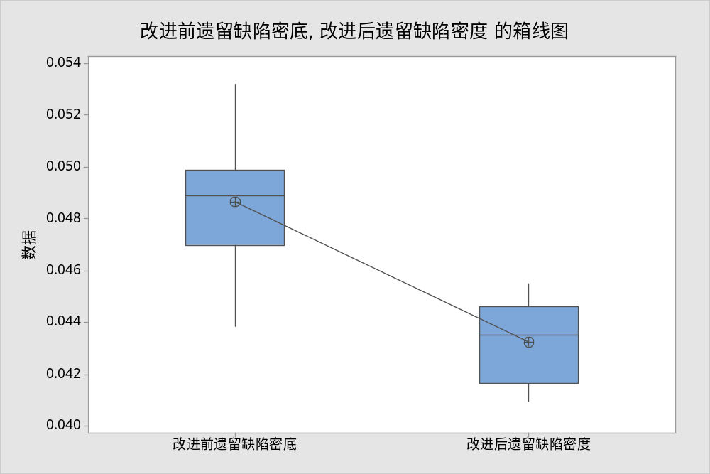
概率分析：通过分析生产率改进之前和改进之后的数据发现：改进前后均值呈增值趋势；P=0.000（小于0.05），说明有显著变化，改进效果明显，因此措施是有效的。

2、 代码走查移除缺陷密度检验
双样本 T 检验和置信区间: 改进前代码走查移除缺陷密度, 改进后代码走查移除缺陷密度
改进前代码走查移除缺陷密度 与 改进后代码走查移除缺陷密度 的双样本 T

N 均值 标准差 均值标准误
改进前代码走查移除缺陷密 20 0.1634 0.0329 0.0073
改进后代码走查移除缺陷密 20 0.1844 0.0255 0.0057

差值 = μ (改进前代码走查移除缺陷密度) - μ (改进后代码走查移除缺陷密度)
差值估计值: -0.02106
差值的 95% 置信区间: (-0.03995, -0.00217)
差值 = 0 (与 ≠) 的 T 检验: T 值 = -2.26 P 值 = 0.030 自由度 = 35

改进前代码走查移除缺陷密度, 改进后代码走查移除缺陷密度 的箱线图
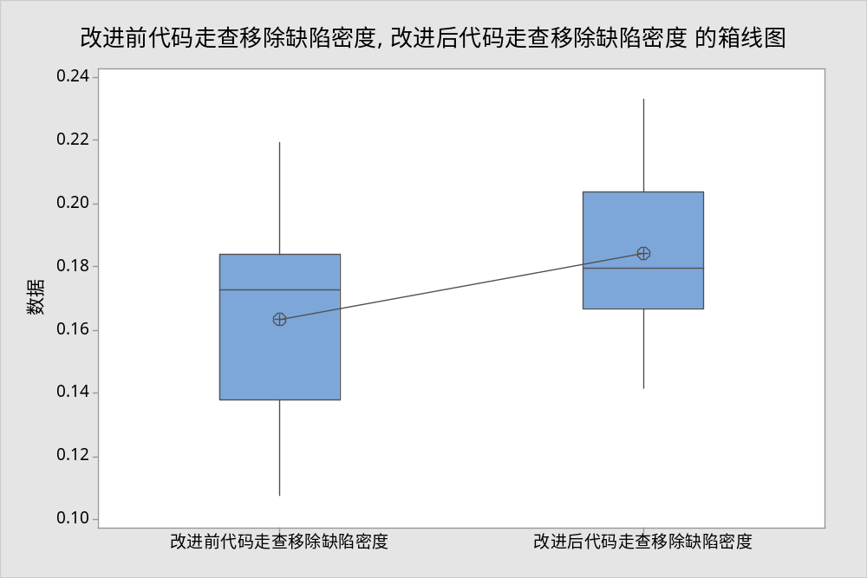

概率分析：通过分析编码效率改进之前和改进之后的数据发现：改进前后均值呈增值趋势；P=0.030（小于0.05），说明有显著变化，改进效果明显，因此措施是有效的。

